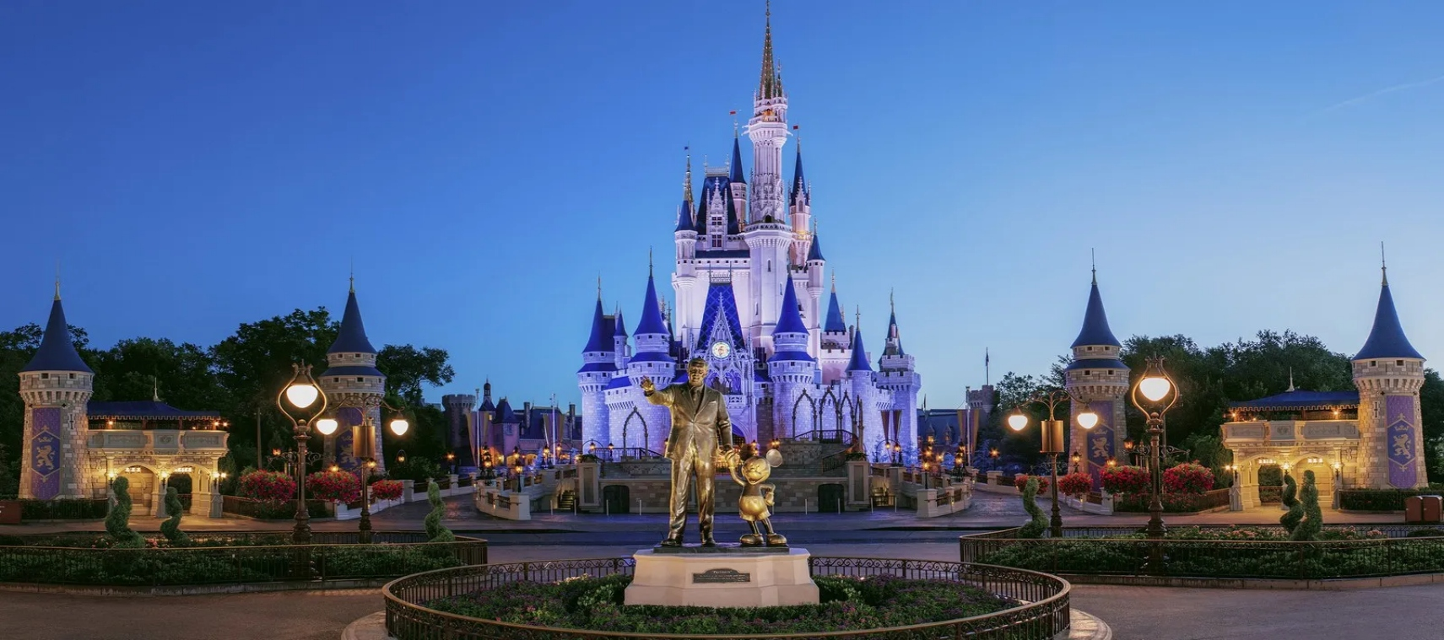

WALT DISNEY WORLD – HOTELES ECONOMICOS
6 DIAS | 5 NOCHES desde 1.601 US$ por persona en habitación doble.

VALIDEZ
01 septiembre a 31 octubre 2026.

NUESTRO PROGRAMA INCLUYE
- Traslado aeropuerto / hotel / aeropuerto, en servicio regular.
- 5 noches de hospedaje en hotel categoría Económico.
- Pase de Disney, 4 Días Theme Park Ticket with Park Hopper Option (visitar mas de 1 parque por día)

TARIFAS
VIGENCIA 2026 | Single | Doble | Triple | Cuádruple | Junior  (10-17 años) | Niño  (3-9 años)
01 Sep a 31 Oct | 2.276 | 1.601 | 1.448 | 1.349 | 1.047 | 1.024
**Precio por pax en USD**
Tarifas dinámicas, referenciales. Reconfirmar valores al momento de la reserva.
El hotel puede cobrar un Facility Fee, el cual debe ser pagado localmente por el pasajero.

Mickey’s Not-So-Scary Halloween Party en MAGIC KINGDOM PARK
Celebra la temporada espeluznante con fantasmas alegres en este encantador evento con entretenimiento exclusivo de Halloween, en noches selectas del 7 de agosto al 31 de octubre de 2026.

FECHAS DEL EVENTO 2026:
Septiembre: 01, 04, 08, 11, 13, 15, 18, 20, 22, 24, 25, 27, 29
Octubre: 01, 02, 04, 06, 08, 09, 13, 15, 16, 18, 22, 23, 25, 27, 29, 31

Hora del Evento: 7pm a medianoche (entrada a partir de las 4pm)

Notas:
- Mickey's Not So Scary Halloween Party es un evento especial que requiere una entrada por separado.
- El visitante no está obligado a realizar una reserva de parque con este boleto. El aparcamiento no está incluido.
- Emisión del ticket es bajo petición y está sujeto a disponibilidad.
- Los tickets son emitidos y enviados via e-mail después de recibir el OK del cliente.
- Los tickets no son rembolsables luego de ser emitidos.
- Ticket es válido solo para la fecha seleccionada al momento de la compra.
- Los pasajeros deben presentar los tickets electrónicos directamente en la puerta del parque.

HOTELES CATEGORIA ECONOMICO.
- Disney`s Pop Century Resort
- Disney's All-Star Movies Resort
- Disney's All-Star Music Resort
- Disney's All-Star Sports Resort
- Disney's Art of Animation Resort

INFORMACIÓN ADICIONAL
Es obligatorio tener visa para los Estados Unidos. Pasajeros Chilenos requieren de visa waiver.
Aplican suplementos adicionales para traslados nocturnos con vuelos llegando o saliendo entre las 22:00 horas y 07:00 horas.
La hora de inicio de los paseos puede cambiar. En caso de algún cambio, la información será comunicada al pasajero con el nuevo horario.
En caso de que sea necesario (eventos, cierre de venta, disponibilidad), se utilizará un hotel de categoría similar.
En caso de fuerza mayor se podrá usar un hotel de la misma categoría.
Valores para pasajeros individuales
Sujetos a disponibilidad al momento de reservar y a cambios sin previo aviso
Tarifa de programas solo válido para fechas indicadas, no aplica para festividades locales, navidad, año nuevo y otras indicadas por el operador.
El programa está cotizado en la categoría habitación más económica del hotel, para categorías superiores cotizar.
Traslados señalados desde aeropuerto en servicio regular.
Posibilidad de reservar excursiones, entradas y ampliar las coberturas del seguro incluido. Consulta condiciones.
Este programa no incluye ticket aéreo ni impuestos aéreos.

POLITICAS DE CANCELACIÓN
Por los conceptos que a continuación se indican:
- Cancelaciones y/o cambios con menos de 10 días aplica penalidades, las mismas pueden estar sujetas a penalidad de acuerdo con la temporada, hotel y/o destino.
- No show o no presentación por parte del pasajero aplicara cargos o pago del importe total del viaje, abonando, en su caso, las cantidades pendientes, salvo acuerdo de las partes en otro sentido.

